GOBERNACION DEL DEPARTAMENTO DEL MAGDALENA

PLAN ESTRATEGICO DE TALENTO HUMANO 2020-2023

OFICINA DE TALENTO HUMANO

SANTA MARTA, MAGDALENA. ENERO DE 2020

CONTENIDO

INTRODUCCIÓN
1. MARCO NORMATIVO
2. OBJETIVO GENERAL OFICINA DE TALENTO HUMANO.
3. DIAGNOSTICO
4. INDICADORES Y METAS POR OBJETIVO ESPECÍFICO VIGENCIA 2020-2023
5. ESTRATEGIAS
6. DESARROLLO DEL PLAN ESTRATÉGICO DE TALENTO HUMANO
7. ADMINISTRACION DEL TALENTO HUMANO
8. COMPOSICIÓN PLANTA DE PERSONAL
9. CARACTERIZACIÓN DE LOS SERVIDORES DE LA GOBERNACION DEL MAGDALENA
10. DIAGNÓSTICO DEL CLIMA ORGANIZACIONAL
11. SISTEMA DE GESTIÓN DE SEGURIDAD Y SALUD EN EL TRABAJO
12. DESARROLLO DE PERSONAL IDENTIFICACIÓN DE NECESIDADES DE DESARROLLO DE PERSONAL
13. PLAN INSTITUCIONAL DE CAPACITACIÓN
14. PLAN DE SEGURIDAD Y SALUD EN EL TRABAJO
15. PLAN DE BIENESTAR SOCIAL E INCENTIVOS
16. INCENTIVOS
17. PLAN ANUAL DE VACANTES/PLAN DE PREVISIÓN DE RECURSOS HUMANOS
18. CRONOGRAMA ACTIVIDADES VIGENCIA 2020

INTRODUCCIÓN.

De conformidad con las directrices del Departamento Administrativo de la Función Pública, los Planes Estratégicos de Recursos Humanos son instrumentos de gestión del talento humano que al tiempo que permiten organizar y racionalizar la gestión de las unidades de personal, fomentan el desarrollo permanente de los servidores públicos durante su vida laboral en la entidad.

La planeación estratégica de recursos humanos hace parte del proceso de planeación organizacional, por ello los Planes deben reflejar el aporte que realiza la gestión del talento humano al logro de los cometidos y relaciones humanas al interior de la organización.

La Oficina de Talento Humano de la Gobernación del Magdalena formula el Plan Estratégico de Talento Humano 2020-2023 con base en el autodiagnóstico del Modelo Integrado de Planeación y Gestión –MIPG teniendo en cuenta el concepto de empleo público determinada en el artículo 19 de la Ley 909 de 2004, así como la visión del empleo por parte del Departamento Administrativo de la Función Pública –DAFP.

El Plan Estratégico reconoce la gestión del capital humano como uno de los pilares estratégicos; desde el punto de vista de la dirección, se debe propender por servidores visionarios y transparentes, con capacidad de liderar y enfrentar constructivamente los cambios, así como de articular e integrar las competencias de sus equipos de trabajo para el logro de la metas institucionales; lideres analíticos, con capacidad de decisiones oportunas y eficaces en situaciones de ambigüedad, actores proactivos en los procesos de concertación y negociación tanto al interior de la entidad, como en sus relaciones con organizaciones sociales.

Desde el punto de vista de la gestión se deberá propender por servidores con solida capacidad técnica; informados amplia y suficientemente sobre su entorno, con miras a la comprensión adecuada de los complejos problemas de la sociedad; interlocutores respetuosos de los ciudadanos con los que interactúan con capacidad de trabajar en equipo, creativos, honestos y con manejo adecuado de los procesos de planeación.

La Planeación Estratégica de Recursos Humanos es una herramienta que integra el Plan Anual de Vacantes, el Plan Institucional de Capacitación –PIC, el Programa de Bienestar e Incentivos, los temas relacionados con Clima Organizacional.

1. MARCO NORMATIVO

A continuación, se relacionan las normas que implementan los procedimientos y las actividades que desarrolla la Subdirección de Talento Humano.
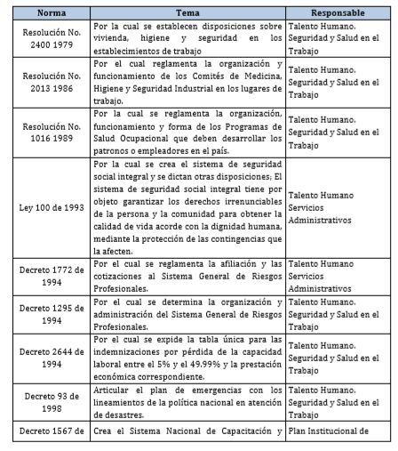

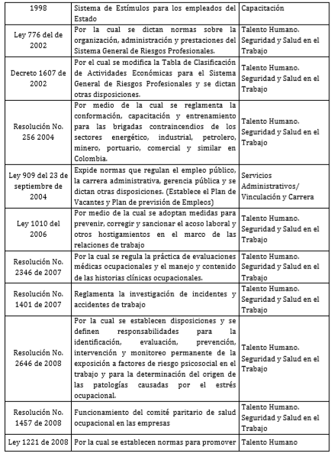
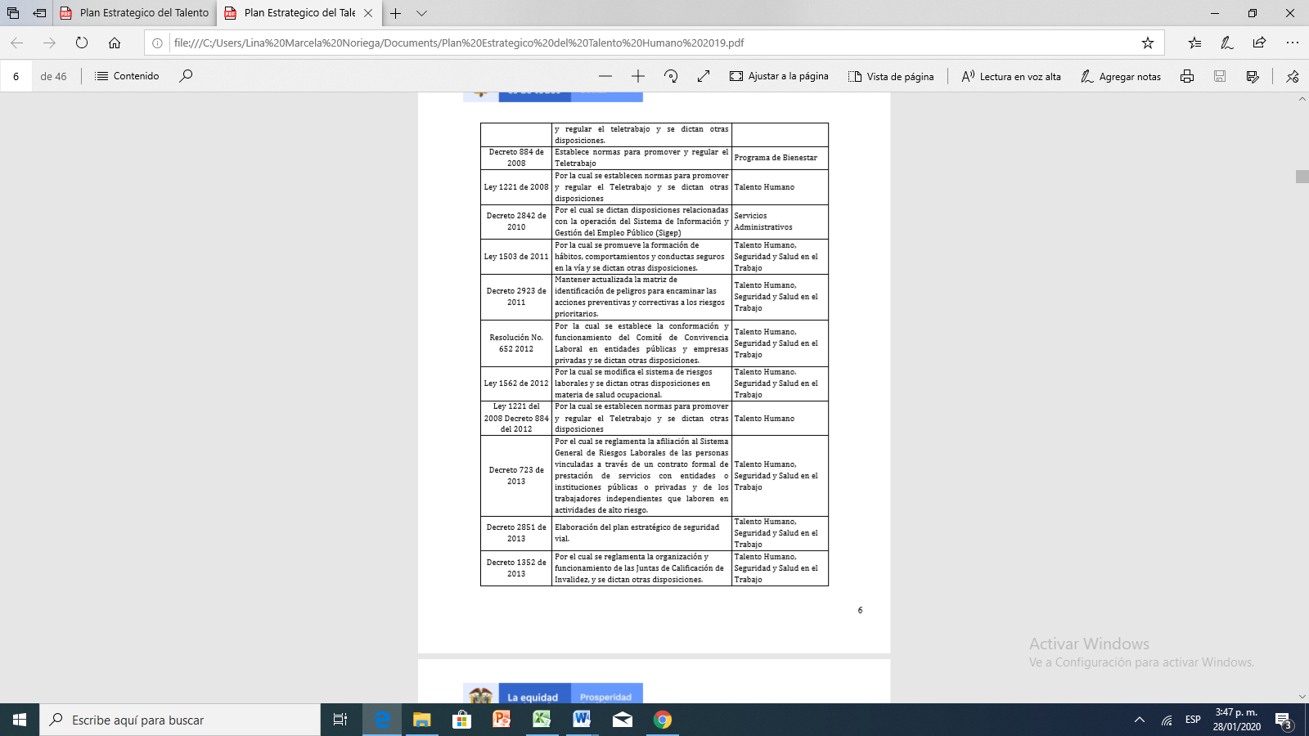
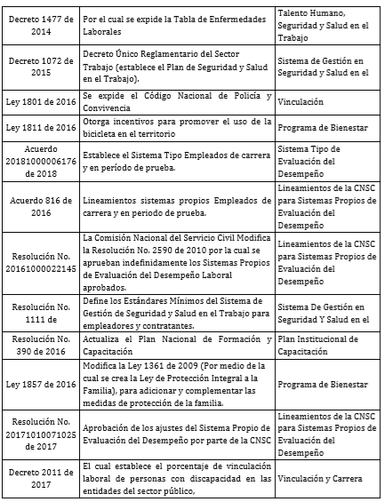
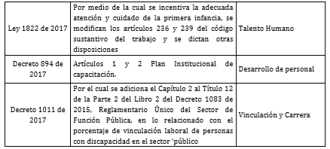

2. OBJETIVO GENERAL OFICINA DE TALENTO HUMANO
Gerencia y aplicar las políticas, planes y proyectos para la gestión del talento humano al servicio de la administración central departamental, garantizando una acción progresiva y sistemática para su eficaz utilización, en aras al desarrollo integral a los empleados públicos y la atención eficiente y un trato digno y humano para la ciudadanía. (Decreto 0535 de 2017)
A. OBJETIVOS ESPECÍFICOS.
- Promover el buen clima organizacional y el sentido de pertenencia con la Entidad a través de la construcción de planes y programas de bienestar e incentivos, que estimulen el interés por el trabajo.
- Generar mecanismos de interacción de los funcionarios, a través de jornadas de participación que contribuyan con la socialización y/o cumplimiento de los objetivos institucionales, a través de los programas de inducción y reinducción.
- Contribuir con el fortalecimiento de las capacidades, conocimientos y habilidades personales, a través de jornadas de entrenamiento y capacitación, para potencializar el quehacer de los funcionarios y hacer visibles las apuestas, logros y metas de la Entidad.
- Fortalecer la cultura de la prevención y manejo de los riesgos en el entorno laboral, a través del Sistema de Gestión de Seguridad y Salud en el Trabajo.
- Coordinar la evaluación del desempeño laboral y calificación de servicios de los servidores del Departamento.
- Administrar la vinculación, permanencia y retiro de los servidores de la Entidad, así como los requerimientos de los ex servidores públicos.
- Hacer efectivos los procesos de gestión administrativa de la Oficina de Talento Humano, reduciendo los tiempos de respuesta y generando canales que faciliten la resolución de los requerimientos de los funcionarios.

3. DIAGNOSTICO
El Departamento Administrativo de la Función Pública, -DAFP- en el año 2018 oficializó la Política de Empleo Público y de Gestión Estratégica del Talento Humano para las entidades y organismo públicos. El documento matiza algunas reflexiones importantes sobre el estado actual del empleo público en Colombia a partir de su relación sistémica con el Estado y la Sociedad, y posteriormente establece las líneas gerenciales sobre las cuales se deberá articular la Función Pública durante los próximos diez años, con el fin de transformarla en un componente estratégico de las organizaciones, que contribuya efectivamente en el cumplimiento de sus propósitos misionales.

La Organización para la Cooperación y el Desarrollo Económico –OCDE- (2014) y el Banco Interamericano de Desarrollo –BID-, (2014) han documentado el valor estratégico de la Gestión del Talento Humano en las organizaciones con el fin de consolidar una fuerza de trabajo capacitada, adecuadamente recompensada y motivada en la prestación del servicio. La orientación de este trabajo implica situar las necesidades del personal en medio de la reflexión gerencial, como tarea continua y articulada con el fortalecimiento del sistema de mérito para la vinculación de personal y con un sistema de evaluación de desempeño claro, riguroso y eficaz, y que tenga capacidad de ofrecer mejores resultados en la prestación del servicio para el país y sus ciudadanos.

Pensar el empleo público como un componente estratégico de las organizaciones públicas implica situarlo dentro de un contexto vital, al cual responde y sobre el cual actúa con el fin garantizar la administración del orden social. Para contextualizar el problema del empleo público, el DAFP propone incluir dimensiones de análisis desde las cuales es posible pensarlo: social, política, desde este enfoque es posible reconocer que el sistema de empleo público es cruzado por múltiples demandas provenientes de la ciudadanía, los grupos organizados, las fuerzas económicas y el sistema político, que rompen con la perspectiva de una Administración Pública auto referenciada.

En este orden de ideas la planta global del Departamento, está conformada por Trescientos Veintidós (322) cargos de los cuales Doscientos Veintinueve (229) corresponden a cargos de carrera administrativa, de estos cargos Ciento Cincuenta y Seis (156) se encuentran provistos a través de nombramientos provisionales, Treinta y Un (31) cargos fueron provistos de manera definitiva como resultado del proceso de mérito de la convocatoria No. 001 de 2005 y Setenta y Nueve (79) cargos se proveerán en la Convocatoria No. 1303 de 2019 Territorial Boyacá, Cesar y Magdalena, regida por el acuerdo 20191000004476 del 11 de Mayo de 2019.
Así mismo para el desarrollo de la gestión de personal se cuenta con otros actores que inciden en su manejo, es así como en la Gobernación del Magdalena, se encuentran conformados los siguientes sindicatos: Sindicato de Trabajadores de la Gobernación del Magdalena – SINTRAGOBERMAG, Sindicato de Trabajadores en la Salud de la Gobernación del Magdalena – SINTRASAGOMAG y Sindicato de Trabajadores de las entidades públicas del Magdalena – SINTRAEDEMAG.

El acuerdo sindical se adoptó mediante Acta final del 21 de Mayo de 2019, respecto de la cual se expidió el Decreto No. 0294 del 20 de Junio de 2019, para SINTRAGOBERMAG.

Ahora bien, cambiar el modelo de operación del Talento Humano implica abandonar el encajonamiento de tareas meramente formales dentro de las áreas de personal, volcadas al cumplimiento de los requisitos legales y al trámite diario e imprevisto de las situaciones administrativas. La gestión del personal en las entidades debe partir de un ejercicio riguroso de planeación prospectiva liderado por la gerencia pública, que permita alinear las actividades de los trabajadores con los propósitos institucionales y optimizar su potencial como contribución a los procesos organizacionales.

Dicha pretensión es la base teórica que soporta el Modelo Integrado de Planeación y Gestión –MIPG- desarrollado por el DAFP, en el que el recurso humano es considerado el activo más importante con el que cuentan las organizaciones, y el factor crítico de éxito para una buena gestión orientada al logro de resultados.

Para lograr la articulación de los objetivos propuestos por el Modelo Integrado de Planeación y Gestión MIPG en la entidad, es importante conocer los resultados del autodiagnóstico de MIPG de la Oficina de Talento Humano de 2019, ejercicio que arroja los siguientes resultados en el instrumento de autodiagnóstico:
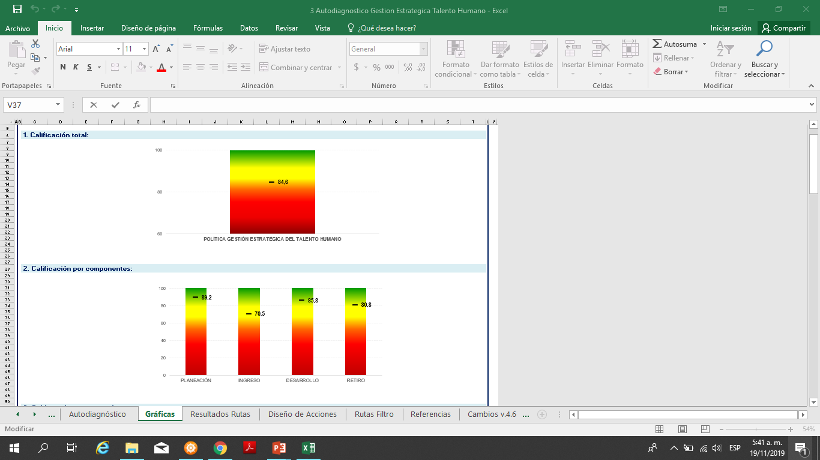
Fuente: Autodiagnóstico GETH 2019

Análisis Global de Componentes
La Oficina de Talento Humano ha logrado posicionarse en un nivel de transformación, cumpliendo con los mínimos establecidos en la normatividad, implementando prácticas exitosas, contemplando actividades pertinentes dentro de su quehacer, teniendo aún oportunidades de mejora.

Fuente: Autodiagnóstico GETH 2019

Análisis Componente de Planeación
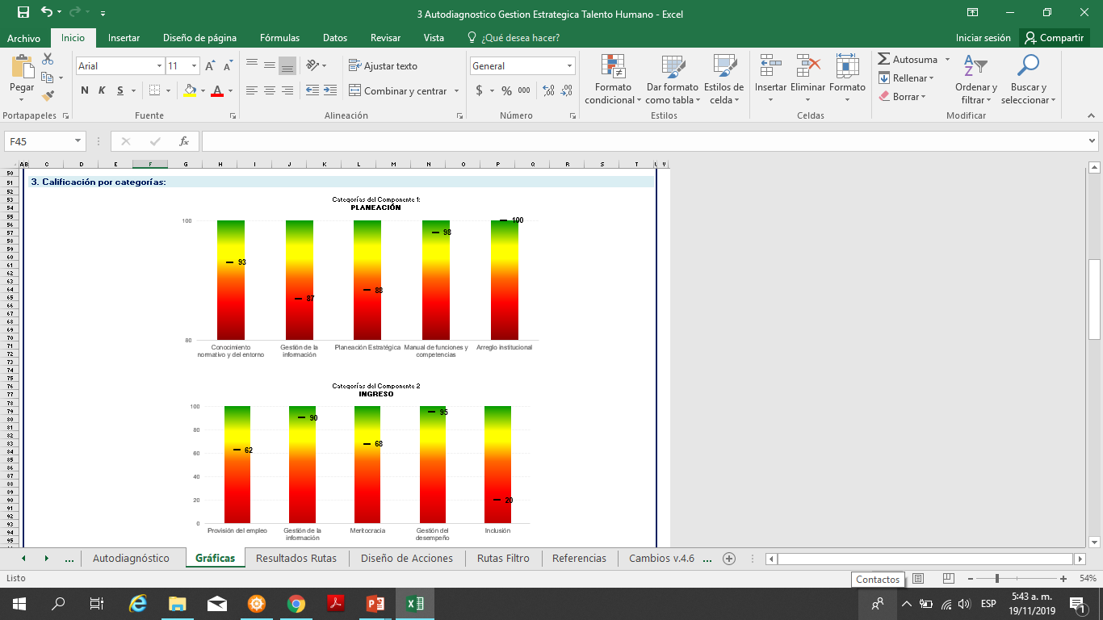
Fuente: Autodiagnóstico GETH 2019

Análisis Componente de Ingreso

Fuente: Autodiagnóstico GETH 2019

Desarrollo
Para el Componente 3 se alcanzó un nivel del 85,8 en promedio.
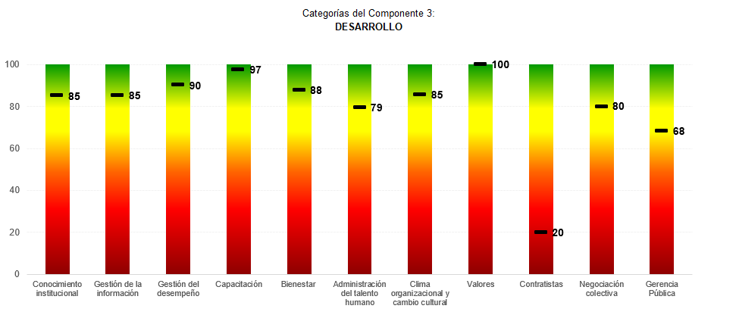
Fuente: Autodiagnóstico GETH 2019

Análisis Componente Retiro
En el componente de retiro. la Oficina de Talento Humano tiene grandes oportunidades de mejora, puesto que para el periodo que se inicia se ha dará en gran manera la provisión de empleos en respuesta al Concurso de Méritos de la Convocatoria No. 1303 de 2019 Territorial Boyacá, Cesar y Magdalena, regida por el acuerdo 20191000004476 del 11 de Mayo de 2019, lo que nos permite generar nuevas estrategias para mayor permanencia de los servidores públicos.

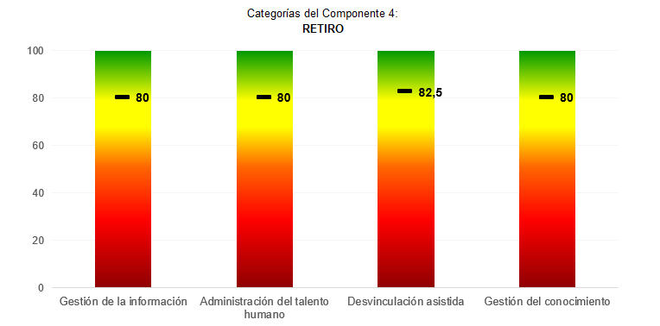
Fuente: Autodiagnóstico GETH 2019

Resultados FURAG
La Oficina de Talento Humano en relación con la calificación obtenida en el Informe de Gestión y Desempeño Institucional 2018, obtuvo mayor puntaje en la Dimensión de Talento Humano. Frente a la Política de Integridad se presentan factores de mejora continua para implementar frente al mayor puntaje obtenido en el grupo par.
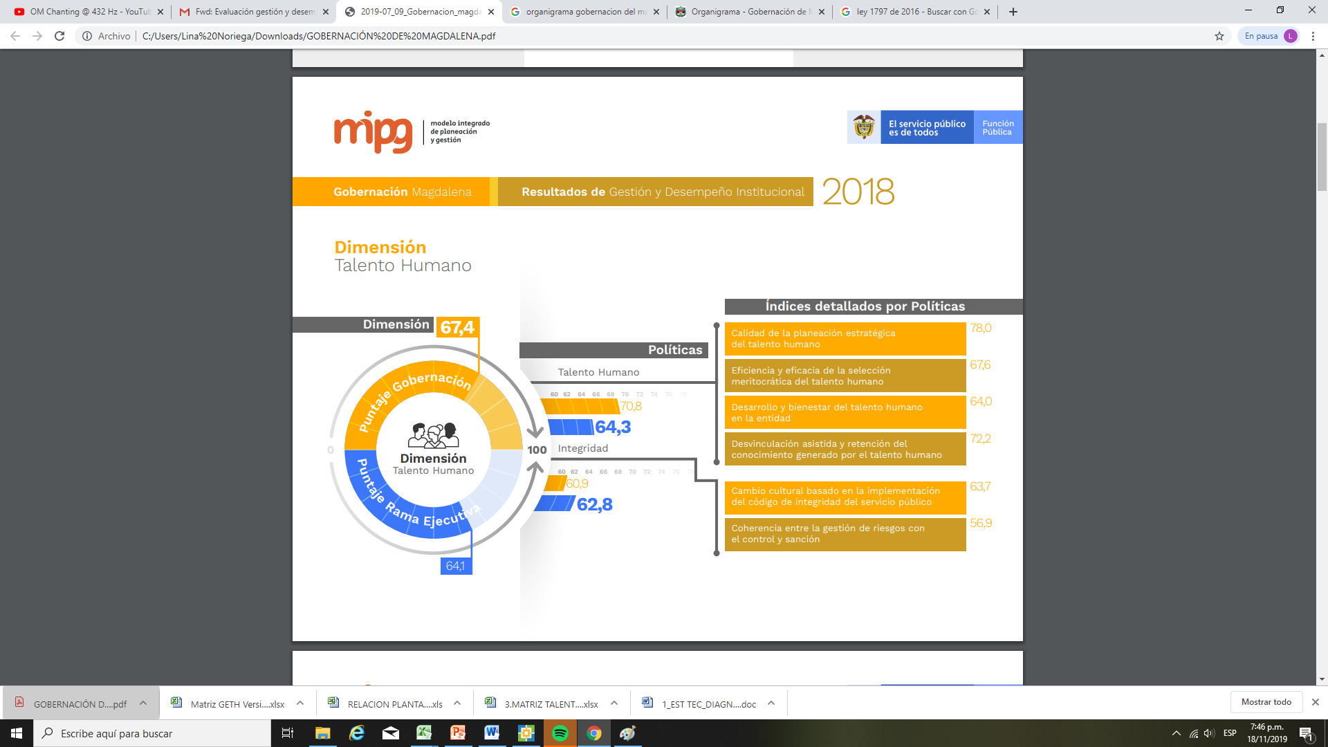
Bajo los resultados obtenidos debemos implementar acciones de mejora que nos permitan renovarnos e innovar la gestión, generando mayor impacto con la implementación de factores críticos de éxito, como:
- Actualizar la caracterización de todos sus servidores.
- Alineación de las estrategias y programas de Talento Humano a los objetivos y metas institucionales.
- Implementación oportuna de los programas de inducción y reinducción.
- Priorización de las necesidades de capacitación para la inversión de recursos.
- Mejoramiento del clima laboral a partir de la medición.
- Coherencia entre los resultados de la evaluación de desempeño laboral y el cumplimiento de las metas institucionales.

Rutas de Valor
Fundamentados en los resultados de las rutas de valor generamos acciones de mejora que se reflejan en los planes de acción contenidos en este Plan Estratégico del Talento Humano.
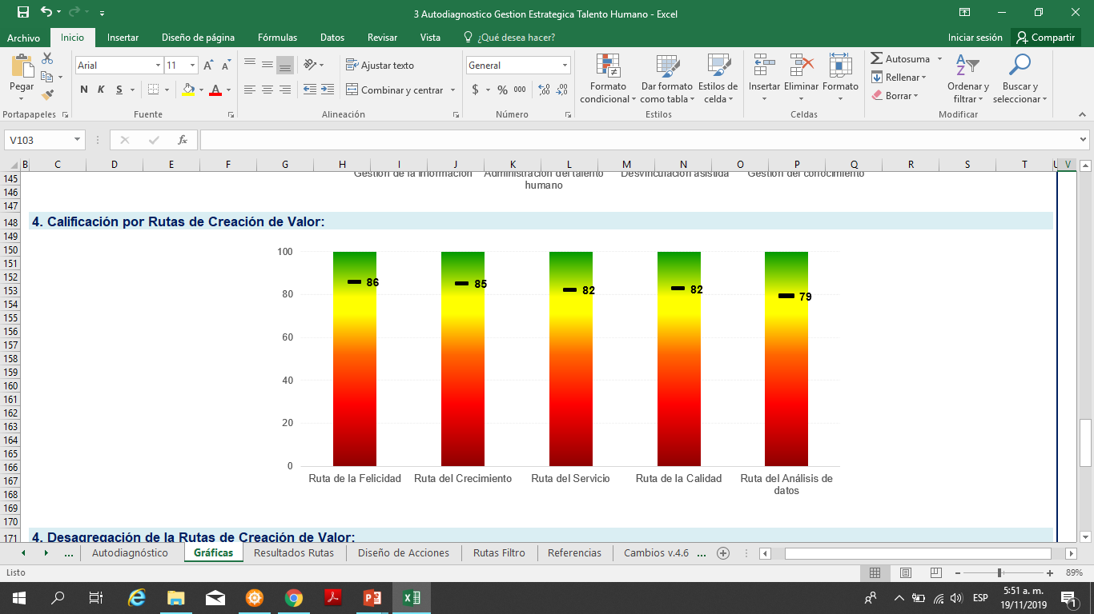
Fuente: Autodiagnóstico GETH 2019
Para un resultado final en las rutas de:
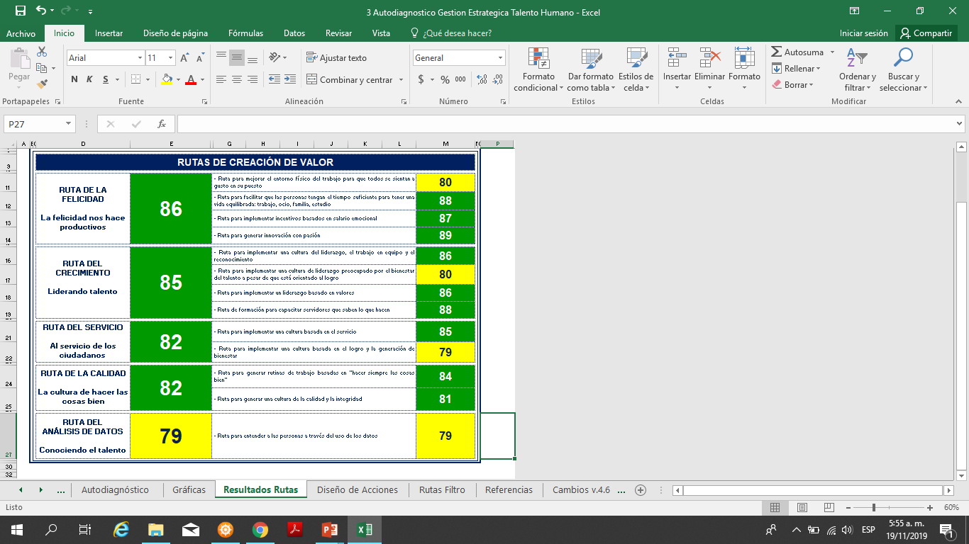
Fuente: Autodiagnóstico GETH 2019

4. INDICADORES Y METAS POR OBJETIVO ESPECÍFICO VIGENCIA 2020-2023
Objetivos Específicos | Indicador | Meta cuatrienio
Proveer el Recurso Humano, de acuerdo con las necesidades, metas y objetivos institucionales, y los requerimientos de las dependencias. | Aplicar las herramientas de validación de requisitos de cargos de acuerdo con los criterios establecidos en la norma y en los procedimientos de la Entidad. | 100% de solicitudes tramitadas
Áreas funcionales y grupos de trabajo ajustados a las necesidades de las dependencias. | Áreas funcionales y Grupos de trabajo equilibrados entre la capacidad técnica, operativa, administrativa, física y humana, con herramientas de gestión que respondan a las necesidades institucionales | Grupos de trabajo ajustados a las necesidades de las dependencias.  Manuales de funciones actualizados y ajustados a la normativa vigente.  Estudio de medición de cargas laborales
Formular y ejecutar planes de capacitación institucional que tengan como eje el fortalecimiento y desarrollo de competencias y habilidades de los servidores públicos de la Entidad. | Servidores públicos participantes del Plan Institucional de Capacitación. | 60%
Promover una cultura organizacional fundamentada en el seguimiento, evaluación de la gestión, gestión del conocimiento y mejoramiento continuo. | Número de servidores evaluados del total de servidores objeto de evaluación. | 100%
Propender por el bienestar y la seguridad de los servidores públicos en entornos saludables para hacer de la Gobernación del Magdalena el mejor lugar para trabajar. | Número de actividades de Calidad de vida laboral desarrolladas en la Entidad teniendo en cuenta las metas establecidas en los Planes de Bienestar Social e Incentivos. | 100%
 | Numero de programas de vigilancia epidemiológica implementados en SST cada año sobre los planeados. | 100%
Mejorar el sistema de almacenamiento de información de la planta de personal que permita visualizar en tiempo real y de manera verídica, la información y caracterización de los funcionarios de la entidad | Promover la realización del proyecto de implementación del sistema de almacenamiento de información unificado y actualizado para la toma de decisiones. | 90%

5. ESTRATEGIAS
- Implementar políticas de salario emocional para servidores públicos
- Aprovechar los conocimientos estadísticos de la entidad para crear sistemas de información consistente en Gestión Humana y generar los análisis pertinentes.
- Armonizar la estructura organizacional, la planta de personal, el manual específico de funciones y las cargas de trabajo, aplicando el enfoque de procesos.

6. DESARROLLO DEL PLAN ESTRATÉGICO DE TALENTO HUMANO

Con el propósito de promover el desarrollo integral del talento humano que contribuya al mejoramiento de las competencias, capacidades, conocimientos, habilidades y la salud y calidad de vida laboral de los servidores de la Gobernación del Magdalena, el Plan Estratégico de Talento Humano se articula entre sí con el Plan de Seguridad y Salud en el Trabajo, Plan Institucional de Capacitación; Plan de Bienestar e Incentivos; Plan Anual de Vacantes y Plan de Previsión de Recursos Humanos.
El Plan de Seguridad y Salud en el Trabajo tiene como propósito principal garantizar condiciones de trabajo, seguridad y salud óptima para el desarrollo integral de los servidores en pro de la prevención de accidentes y/o enfermedades laborales.
Así mismo el Plan Institucional de Capacitación tiene como propósito fundamental contribuir al fortalecimiento de las competencias y habilidades de los servidores públicos de Entidad, por medio de programas institucionales de aprendizaje, para atender las necesidades tanto a nivel organizacional como individual.
De la misma forma, el Plan de Bienestar e Incentivos pretende promover la vinculación de los servidores a los programas y actividades relacionadas con vivienda, educación, recreación, cultura, deporte y vacaciones con el propósito de procurar mejorar las condiciones de vida de los servidores y sus familias, al mismo tiempo que se promueve el sentido de pertenencia y compromiso con la entidad, lo cual motiva el desempeño eficaz y la cultura de la excelencia
A través del Plan Anual de Vacantes y el Plan de Previsión de Recursos Humanos se conocen las vacantes reales en Carrera Administrativa que tiene la entidad, con el fin de diseñar estrategias para la previsión del recurso humano de acuerdo a las necesidades de la planta de personal que se presenten, atendiendo las necesidades del servicio que demande la entidad.

7. ADMINISTRACION DEL TALENTO HUMANO
La Oficina de Talento Humano busca brindar el apoyo necesario a la Entidad en materia de administración de personal competente para la adecuada prestación del servicio, y para ello debe planear, organizar y coordinar los programas de selección, promoción, capacitación, bienestar, calidad de vida laboral y salud ocupacional para todo el personal a su servicio, buscando generar en su gestión las condiciones de bienestar necesarias para el desarrollo y crecimiento de los servidores públicos de la Entidad.
Se estructura el Plan Estratégico de Talento Humano a través del cual se identifican y cubren las necesidades cualitativas y cuantitativas de personal; se organiza la información en la herramienta (SIGEP) y se definen las acciones para el desarrollo de los procesos de dicha gestión, la cual incluye, además, prácticas orientadas a hacer viable el Sistema de Gerencia Publica, establecido en la Ley 909 de 2004 y la Ley 1960 de 2019.

8. COMPOSICIÓN PLANTA DE PERSONAL
La planta de empleos de la Gobernación del Magdalena, cumplirá sus funciones institucionales con la planta de empleos que se señala a continuación:
DECRETO 0257 DEL 12/06/2019 AUMENTO SALARIAL
NIVELES | NO. DE CARGOS
DIRECTIVO | 27
ASESOR | 15
PROFESIONAL | 159
TECNICO | 67
ASISTENCIAL | 54
GOBERNADOR | 1
TOTAL CARGOS | 322
*A la fecha no ha sido expedido Decreto de Aumento Salarial

Planta de Personal Enero de 2020
TOTAL PLANTA DEL DESPACHO: 93 Cargos
TOTAL PLANTA GLOBAL: 229 Cargos
TOTAL PLANTA: 322 Cargos

CARGOS POR NIVEL JERARQUICO

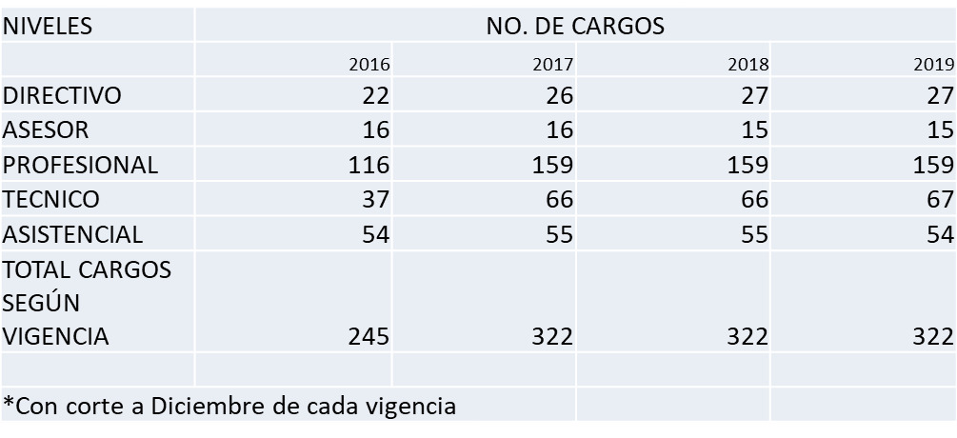

VACANTES ACTUALES
A continuación, se relacionan las vacantes definitivas y temporales de la Planta Global de Cargos de la Gobernación del Magdalena, setenta y nueve (79) reportadas al concurso de méritos y las que se generaron por diferentes situaciones administrativas posterior a la Vigencia 2016, así:
# | CODIGO-GRADO | DENOMINACION | OFICINA
1 | 22205 | PROFESIONAL ESPECIALIZADO | GERENCIA DE PROYECTOS
2 | 44004 | SECRETARIO | GERENCIA DE PROYECTOS
3 | 21904 | PROFESIONAL UNIVERSITARIO | OFICINA ASESORA JURIDICA
4 | 21902 | PROFESIONAL UNIVERSITARIO | OFICINA ASESORA JURIDICA
5 | 31402 | TÉCNICO OPERATIVO | OFICINA ASESORA JURIDICA
6 | 21904 | PROFESIONAL UNIVERSITARIO | OFICINA ASESORA DE PLANEACIÓN
7 | 21903 | PROFESIONAL UNIVERSITARIO | OFICINA ASESORA DE PLANEACIÓN
8 | 21904 | PROFESIONAL UNIVERSITARIO | OFICINA DE MEDIO AMBIENTE
9 | 21904 | PROFESIONAL UNIVERSITARIO | OFICINA DE MEDIO AMBIENTE
10 | 21904 | PROFESIONAL UNIVERSITARIO | OFICINA DE MEDIO AMBIENTE
11 | 21901 | PROFESIONAL UNIVERSITARIO | OFICINA DE MEDIO AMBIENTE
12 | 21901 | PROFESIONAL UNIVERSITARIO | OFICINA DE MEDIO AMBIENTE
13 | 36701 | TECNICO ADMINISTRATIVO | OFICINA DE MEDIO AMBIENTE
14 | 21901 | PROFESIONAL UNIVERSITARIO | OFICINA DE TECNOLOGIA DE LA INFORMACION
15 | 36701 | TECNICO ADMINISTRATIVO | SECRETARIA GENERAL
16 | 31403 | TÉCNICO OPERATIVO | OFICINA ASESORA DE COMUNICACIONES
17 | 31401 | TÉCNICO OPERATIVO | OFICINA ASESORA DE COMUNICACIONES
18 | 31401 | TÉCNICO OPERATIVO | OFICINA ASESORA DE COMUNICACIONES
19 | 21903 | PROFESIONAL UNIVERSITARIO | OFICINA DE TRANSITO Y TRANSPORTES
20 | 31401 | TÉCNICO OPERATIVO | OFICINA DE CONTROL INTERNO
21 | 21901 | PROFESIONAL UNIVERSITARIO | OFICINA DE CONTROL DISCIPLINARIO INTERNO
22 | 22205 | PROFESIONAL ESPECIALIZADO | OFICINA DE PSAPORTES
23 | 21901 | PROFESIONAL UNIVERSITARIO | OFICINA DE CULTURA
24 | 36701 | TECNICO ADMINISTRATIVO | OFICINA DE CULTURA
25 | 22205 | PROFESIONAL ESPECIALIZADO | OFICINA DE TURISMO
26 | 21901 | PROFESIONAL UNIVERSITARIO | OFICINA DE TURISMO
27 | 36701 | TECNICO ADMINISTRATIVO | OFICINA DE TURISMO
28 | 31401 | TÉCNICO OPERATIVO | OFICINA DE TURISMO
29 | 22205 | PROFESIONAL ESPECIALIZADO | OFICINA DE TRANSITO Y TRANSPORTES
30 | 22205 | PROFESIONAL ESPECIALIZADO | OFICINA DE TRANSITO Y TRANSPORTES
31 | 22205 | PROFESIONAL ESPECIALIZADO | OFICINA DE TRANSITO Y TRANSPORTES
32 | 31402 | TÉCNICO OPERATIVO | OFICINA DE TRANSITO Y TRANSPORTES
33 | 31401 | TÉCNICO OPERATIVO | OFICINA DE TRANSITO Y TRANSPORTES
34 | 21901 | PROFESIONAL UNIVERSITARIO | OFICINA DE CONTRATACION
35 | 36701 | TECNICO ADMINISTRATIVO | OFICINA DE CONTRATACION
36 | 21901 | PROFESIONAL UNIVERSITARIO | OFICINA DE PROGRAMAS DE ALIMENTACION
37 | 21901 | PROFESIONAL UNIVERSITARIO | OFICINA DE PROGRAMAS DE ALIMENTACION
38 | 31401 | TECNICO OPERATIVO | OFICINA DE PROGRAMAS DE ALIMENTACION
39 | 40705 | AUXILIAR ADMINISTRATIVO | OFICINA DE PROGRAMAS DE ALIMENTACION
40 | 21904 | PROFESIONAL UNIVERSITARIO | OFICINA DE ATENCIÓN A LA MUJER, EQUIDAD DE GENERO E INCLUSION SOCIAL
41 | 21901 | PROFESIONAL UNIVERSITARIO | OFICINA DE ATENCIÓN A LA MUJER, EQUIDAD DE GENERO E INCLUSION SOCIAL
42 | 36701 | TECNICO ADMINISTRATIVO | OFICINA DE ATENCIÓN A LA MUJER, EQUIDAD DE GENERO E INCLUSION SOCIAL
43 | 21904 | PROFESIONAL UNIVERSITARIO | SECRETARIA DEL INTERIOR
44 | 31402 | TÉCNICO OPERATIVO | SECRETARIA DEL INTERIOR
45 | 21902 | PROFESIONAL UNIVERSITARIO | OFICINA DE PAZ, ATENCION A VICTIMAS, DERECHOS HUMANOS Y POSCONFLICTO
46 | 21901 | PROFESIONAL UNIVERSITARIO | OFICINA DE PAZ, ATENCION A VICTIMAS, DERECHOS HUMANOS Y POSCONFLICTO
47 | 36701 | TECNICO ADMINISTRAVO | OFICINA DE PAZ, ATENCION A VICTIMAS, DERECHOS HUMANOS Y POSCONFLICTO
48 | 22205 | PROFESIONAL ESPECIALIZADO | OFICINA PARA LA GESTION DEL RIESGO DE DESASTRES
49 | 31401 | TÉCNICO OPERATIVO | OFICINA PARA LA GESTION DEL RIESGO DE DESASTRES
50 | 21901 | PROFESIONAL UNIVERSITARIO | OFICINA DE PARTICIPACION CIUDADANA
51 | 36701 | TECNICO ADMINISTRATIVO | OFICINA DE PARTICIPACION CIUDADANA
52 | 22205 | PROFESIONAL ESPECIALIZADO | SECRETARIA GENERAL
53 | 21904 | PROFESIONAL UNIVERSITARIO | SECRETARIA GENERAL
54 | 21904 | PROFESIONAL UNIVERSITARIO | SECRETARIA GENERAL
55 | 21902 | PROFESIONAL UNIVERSITARIO | SECRETARIA GENERAL
56 | 21902 | PROFESIONAL UNIVERSITARIO | SECRETARIA GENERAL
57 | 42511 | SECRETARIO EJECUTIVO | SECRETARIA GENERAL
58 | 42510 | SECRETARIO EJECUTIVO | SECRETARIA GENERAL
59 | 31402 | TÉCNICO OPERATIVO | SECRETARIA GENERAL
60 | 31402 | TÉCNICO OPERATIVO | SECRETARIA GENERAL
61 | 42509 | SECRETARIO EJECUTIVO | SECRETARIA GENERAL
62 | 42509 | SECRETARIO EJECUTIVA | SECRETARIA GENERAL
63 | 36701 | TECNICO ADMINISTRATIVO | SECRETARIA GENERAL
64 | 36701 | TECNICO ADMINISTRATIVO | SECRETARIA GENERAL
65 | 36701 | TECNICO ADMINISTRATIVO | SECRETARIA GENERAL
66 | 36701 | TECNICO ADMINISTRATIVO | SECRETARIA GENERAL
67 | 36701 | TECNICO ADMINISTRATIVO | SECRETARIA GENERAL
68 | 36701 | TECNICO ADMINISTRATIVO | SECRETARIA GENERAL
69 | 36701 | TECNICO ADMINISTRATIVO | SECRETARIA GENERAL
70 | 36701 | TECNICO ADMINISTRATIVO | SECRETARIA GENERAL
71 | 36701 | TECNICO ADMINISTRATIVO | SECRETARIA GENERAL
72 | 36701 | TECNICO ADMINISTRATIVO | SECRETARIA GENERAL
73 | 36701 | TECNICO ADMINISTRATIVO | SECRETARIA GENERAL
74 | 36701 | TECNICO ADMINISTRATIVO | SECRETARIA GENERAL
75 | 31401 | TECNICO OPERATIVO | SECRETARIA GENERAL
76 | 31401 | TECNICO OPERATIVO | SECRETARIA GENERAL
77 | 31401 | TECNICO OPERATIVO | SECRETARIA GENERAL
78 | 31401 | TECNICO OPERATIVO | SECRETARIA GENERAL
79 | 31401 | TECNICO OPERATIVO | SECRETARIA GENERAL
80 | 31401 | TECNICO OPERATIVO | SECRETARIA GENERAL
81 | 31401 | TECNICO OPERATIVO | SECRETARIA GENERAL
82 | 31401 | TÉCNICO OPERATIVO | SECRETARIA GENERAL
83 | 31401 | TÉCNICO OPERATIVO | SECRETARIA GENERAL
84 | 31401 | TÉCNICO OPERATIVO | SECRETARIA GENERAL
85 | 31401 | TÉCNICO OPERATIVO | SECRETARIA GENERAL
86 | 40708 | AUXILIAR ADMINISTRATIVO | SECRETARIA GENERAL
87 | 48705 | OPERARIO | SECRETARIA GENERAL
88 | 40705 | AUXILIAR ADMINISTRATIVO | SECRETARIA GENERAL
89 | 40705 | AUXILIAR ADMINISTRATIVO | SECRETARIA GENERAL
90 | 48002 | CONDUCTOR | SECRETARIA GENERAL
91 | 48002 | CONDUCTOR | SECRETARIA GENERAL
92 | 48202 | CONDUCTOR MECÁNICO | SECRETARIA GENERAL
93 | 48202 | CONDUCTOR MECÁNICO | SECRETARIA GENERAL
94 | 44001 | SECRETARIO | SECRETARIA GENERAL
95 | 44001 | SECRETARIO | SECRETARIA GENERAL
96 | 47001 | AUXILIAR SERVICIOS GENERALES | SECRETARIA GENERAL
97 | 22205 | PROFESIONAL ESPECIALIZADO | OFICINA DE TALENTO HUMANO
98 | 21904 | PROFESIONAL UNIVERSITARIO | OFICINA DE TALENTO HUMANO
99 | 21902 | PROFESIONAL UNIVERSITARIO | OFICINA DE TALENTO HUMANO
100 | 21902 | PROFESIONAL UNIVERSITARIO | OFICINA DE TALENTO HUMANO
101 | 36701 | TÉCNICO ADMINISTRATIVO | OFICINA DE TALENTO HUMANO
102 | 40705 | AUXILIAR ADMINISTRATIVO | OFICINA DE TALENTO HUMANO
103 | 21901 | PROFESIONAL UNIVERSITARIO | SECRETARIA DE HACIENDA
104 | 31402 | TÉCNICO OPERATIVO | SECRETARIA DE HACIENDA
105 | 31402 | TECNICO OPERATIVO | SECRETARIA DE HACIENDA
106 | 44004 | SECRETARIO | SECRETARIA DE HACIENDA
107 | 22205 | PROFESIONAL ESPECIALIZADO | OFICINA DE TESORERIA
108 | 21904 | PROFESIONAL UNIVERSITARIO | OFICINA DE TESORERIA
109 | 21903 | PROFESIONAL UNIVERSITARIO | OFICINA DE TESORERIA
110 | 31401 | TÉCNICO OPERATIVO | OFICINA DE TESORERIA
111 | 40705 | AUXILIAR ADMINISTRATIVO | OFICINA DE TESORERIA
112 | 22205 | PROFESIONAL ESPECIALIZADO | OFICINA DE PENSIONES
113 | 21904 | PROFESIONAL UNIVERSITARIO | OFICINA DE PENSIONES
114 | 21901 | PROFESIONAL UNIVERSITARIO | OFICINA DE PENSIONES
115 | 36701 | TÉCNICO ADMINISTRATIVO | OFICINA DE PENSIONES
116 | 22205 | PROFESIONAL ESPECIALIZADO | SECRETARIA SECCIONAL DE SALUD
117 | 22205 | PROFESIONAL ESPECIALIZADO | SECRETARIA SECCIONAL DE SALUD
118 | 22205 | PROFESIONAL ESPECIALIZADO | SECRETARIA SECCIONAL DE SALUD
119 | 24205 | PROFESIONAL ESPECIALIZADO AREA SALUD | SECRETARIA SECCIONAL DE SALUD
120 | 21904 | PROFESIONAL UNIVERSITARIO | SECRETARIA SECCIONAL DE SALUD
121 | 21902 | PROFESIONAL UNIVERSITARIO | SECRETARIA SECCIONAL DE SALUD
122 | 21902 | PROFESIONAL UNIVERSITARIO | SECRETARIA SECCIONAL DE SALUD
123 | 21902 | PROFESIONAL UNIVERSITARIO | SECRETARIA SECCIONAL DE SALUD
124 | 21902 | PROFESIONAL UNIVERSITARIO | SECRETARIA SECCIONAL DE SALUD
125 | 21902 | PROFESIONAL UNIVERSITARIO | SECRETARIA SECCIONAL DE SALUD
126 | 21902 | PROFESIONAL UNIVERSITARIO | SECRETARIA SECCIONAL DE SALUD
127 | 21902 | PROFESIONAL UNIVERSITARIO | SECRETARIA SECCIONAL DE SALUD
128 | 23702 | PROFESIONAL UNIVERSITARIO ÁREA SALUD | SECRETARIA SECCIONAL DE SALUD
129 | 23702 | PROFESIONAL UNIVERSITARIO ÁREA SALUD | SECRETARIA SECCIONAL DE SALUD
130 | 23702 | PROFESIONAL UNIVERSITARIO ÁREA SALUD | SECRETARIA SECCIONAL DE SALUD
131 | 23702 | PROFESIONAL UNIVERSITARIO ÁREA SALUD | SECRETARIA SECCIONAL DE SALUD
132 | 23702 | PROFESIONAL UNIVERSITARIO ÁREA SALUD | SECRETARIA SECCIONAL DE SALUD
133 | 21901 | PROFESIONAL UNIVERSITARIO | SECRETARIA SECCIONAL DE SALUD
134 | 42509 | SECRETARIO EJECUTIVO | SECRETARIA SECCIONAL DE SALUD
135 | 32301 | TÉCNICO ÁREA SALUD | SECRETARIA SECCIONAL DE SALUD
136 | 41206 | AUXILIAR ÁREA SALUD | SECRETARIA SECCIONAL DE SALUD
137 | 41205 | AUXILIAR ÁREA SALUD | SECRETARIA SECCIONAL DE SALUD
138 | 41205 | AUXILIAR ÁREA SALUD | SECRETARIA SECCIONAL DE SALUD
139 | 40703 | AUXILIAR ADMINISTRATIVO | SECRETARIA SECCIONAL DE SALUD
140 | 40703 | AUXILIAR ADMINISTRATIVO | SECRETARIA SECCIONAL DE SALUD
141 | 40703 | AUXILIAR ADMINISTRATIVO | SECRETARIA SECCIONAL DE SALUD
142 | 40703 | AUXILIAR ADMINISTRATIVO | SECRETARIA SECCIONAL DE SALUD
143 | 41203 | AUXILIAR ÁREA SALUD | SECRETARIA SECCIONAL DE SALUD
144 | 41203 | AUXLIAR AREA SALUD | SECRETARIA SECCIONAL DE SALUD
145 | 41203 | AUXILIAR ÁREA SALUD | SECRETARIA SECCIONAL DE SALUD
146 | 41203 | AUXILIAR ÁREA SALUD | SECRETARIA SECCIONAL DE SALUD
147 | 41203 | AUXILIAR ÁREA SALUD | SECRETARIA SECCIONAL DE SALUD
148 | 41203 | AUXILIAR ÁREA SALUD | SECRETARIA SECCIONAL DE SALUD
149 | 41203 | AUXILIAR ÁREA SALUD | SECRETARIA SECCIONAL DE SALUD
150 | 22205 | PROFESIONAL ESPECIALIZADO | SECRETARIA DE INFRAESTRUCTURA
151 | 22205 | PROFESIONAL ESPECIALIZADO | SECRETARIA DE INFRAESTRUCTURA
152 | 22205 | PROFESIONAL ESPECIALIZADO | SECRETARIA DE INFRAESTRUCTURA
153 | 21903 | PROFESIONAL UNIVERSITARIO | SECRETARIA DE INFRAESTRUCTURA
154 | 31401 | TÉCNICO OPERATIVO | SECRETARIA DE INFRAESTRUCTURA
155 | 31401 | TÉCNICO OPERATIVO | SECRETARIA DE INFRAESTRUCTURA
156 | 22205 | PROFESIONAL ESPECIALIZADO | SECRETARIA DE DESARROLLO ECONOMICO
157 | 21904 | PROFESIONAL UNIVERSITARIO | SECRETARIA DE DESARROLLO ECONOMICO
158 | 21901 | PROFESIONAL UNIVERSITARIO | SECRETARIA DE DESARROLLO ECONOMICO
159 | 21901 | PROFESIONAL UNIVERSITARIO | SECRETARIA DE DESARROLLO ECONOMICO
160 | 21901 | PROFESIONAL UNIVERSITARIO | SECRETARIA DE DESARROLLO ECONOMICO

9. CARACTERIZACIÓN DE LOS SERVIDORES DE LA GOBERNACION DEL MAGDALENA
Como ejercicio previo a la planeación, se realizó la caracterización de los servidores de la Gobernación del Magdalena, de acuerdo con la información contenida en la base de datos de planta de personal; herramienta mediante la cual se gestiona el Talento Humano de este Ente Departamental. Esta caracterización permite conocer de forma detallada la población para la cual se ejecutan las actividades pertinentes y acordes con las necesidades actuales.
A continuación, se presentan a través de tablas y gráficos, las principales características socio familiares y de salud que son de gran interés para la entidad.
Género de servidores
En la Gobernación del Magdalena, el 47% de los servidores públicos son de género femenino, mientras que el 53% son de género masculino. Valga aclarar que a corte 29 de Enero de 2020 existen unas Vacantes sin proveer en la Planta de Personal.

Tipo de Vinculación
De acuerdo con la información de la planta de personal Setenta y Tres (73) servidores se encuentran inscritos en carrera administrativa; y Ciento Cincuenta y Seis (156) se encuentran nombrados en provisionalidad, estos son los tipos de vinculación con grupos más numerosos de personas. Para enero de 2020, Veintiséis (26) servidores de Carrera Administrativa se encuentran ocupando empleos mediante encargos, y Noventa y Tres (93) cargos son de libre nombramiento y remoción; en el marco de la Convocatoria No. 1303 de 2019 Territorial Boyacá, Cesar y Magdalena, regida por el acuerdo 20191000004476 del 11 de Mayo de 2019, a la fecha Setenta y Nueve cargos (79) se encuentran ofertados pertenecientes a los sectores Central y Salud. (Total Cargos Ofertados a la Convocatoria 198 incluido sector educativo, Total Vacantes 300)
TIPOS DE NOMBRAMIENTO GOBERNACION DEL MAGDALENA 2016 - 2019

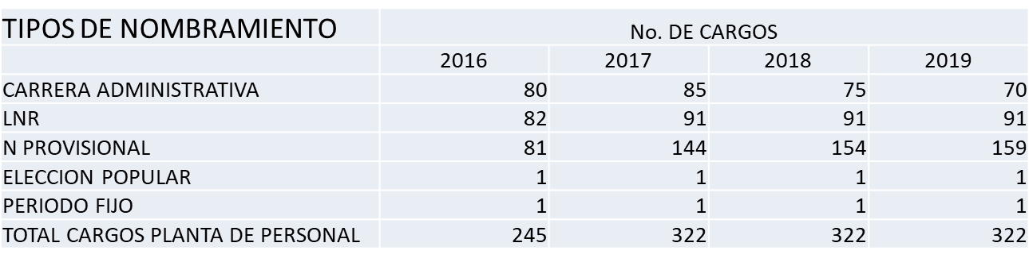

Edad de los servidores
Más del 60% de la planta de personal de la Gobernación del Magdalena cuenta con más de 40 años de edad. Aproximadamente el 7% de la población se encuentran entre los 21 y 30 años de edad. El 33% se encuentra entre los 31 y 40 años de edad, el 25% se encuentra entre los 41 y 50 años. EL 25% se encuentra entre los 51 y 60 años de edad. El 10% de los servidores cuenta con 61 años o más.

10. DIAGNÓSTICO DEL CLIMA ORGANIZACIONAL
A partir del diagnóstico de clima organizacional se genera el Programa la Fuerza de la Convivencia, como un programa encaminado a generar entre los funcionarios de la Gobernación del Magdalena una sana convivencia, donde se respete la individualidad de cada ser humano, se genere un clima de solidaridad y apoyo mutuo, es decir un ambiente donde se puedan vivenciar los valores contenidos en nuestro código de integridad.
Mediante la implementación de una serie de estrategias lograr obtener un ambiente laboral sano y saludable donde todos trabajan unidos para alcanzar una visión conjunta de salud y bienestar para los trabajadores y la comunidad
ALCANCE
En este programa participarán todos funcionarios de Carrera administrativa y provisionales, de igual forma serán incluidos los contratistas.
PROCESO
Este incluirá las siguientes estrategias:
- Taller de resolución de conflictos y convivencia
- Definición Política
- Establecimiento Política de Integridad
- Ejercicio de apropiación de los valores contenidos en el código de Integridad
ENTREGABLES DE CADA UNO DE LOS PROGRAMAS

PROGRAMA | ENTREGABLE
Feria de Servicios | Número de funcionarios que participaron y que adquirieron algún servicio.
Programa de Pre-pensionados | Participación de funcionarios que cumplen los requisitos para la Pensión y participaron del proceso determinado dentro del programa
Programa de Incentivos y Estímulos | Resoluciones donde se definen los funcionarios que tienen el derecho y el monto correspondiente
Programa la fuerza de la Convivencia | Cumplimiento de las acciones programadas y apropiación de los valores contenidos en el código de Integridad

11. SISTEMA DE GESTIÓN DE SEGURIDAD Y SALUD EN EL TRABAJO
Un plan de trabajo es un instrumento de planificación, es decir un proceso de concertación que, por su carácter dinámico, evoluciona y se adecua a un contexto, una etapa importante de la planificación es la etapa de diagnóstico que nos permite definir una problemática para cambiarla, transformarla o mejorarla.
El plan de trabajo como instrumento de planificación, ordena y sistematiza información de modo que pueda tenerse una visión del trabajo a realizar, así nos indica: objetivos, metas, actividades, responsables y cronograma.
INDICADORES SG-SST GOBERNACION DEL MAGDALENA 2016 - 2019
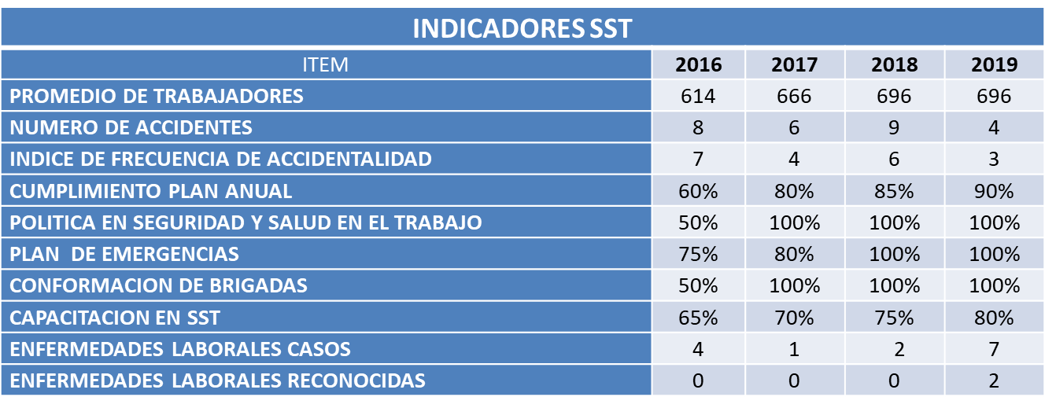

* Indicadores de Cumplimiento del Sistema de Gestión de Seguridad y Salud en el Trabajo de acuerdo a la Resolución 0312 de 2019

12. DESARROLLO DE PERSONAL IDENTIFICACIÓN DE NECESIDADES DE DESARROLLO DE PERSONAL
El diagnóstico de necesidades de Aprendizaje Organizacional se llevó a cabo con la aplicación de las fases:
Fase I - Sensibilización:
La sensibilización a través de “campaña de expectativa”, diseñadas por el área funcionales de bienestar, salud y seguridad en el trabajo que invita a los servidores públicos a participar activamente en la Formulación del Plan Institucional de Capacitación.
Fase II - Conocer las necesidades de conocimientos, habilidades y actitudes que requiere la organización de sus servidores
Para obtener la información de las necesidades organizacionales de capacitación se solicita a cada una de las áreas de la estructura organizacional, sugerir acciones de formación requeridas, para el logro de los objetivos institucionales; teniendo en cuenta temas normativos y de Ley que requieren actualización permanente.

Con la información recolectada por cada una de las áreas, se definieron núcleos temáticos para consolidar las propuestas de acciones de formación y capacitación recolectadas.

Fase III - Recolectar las necesidades de aprendizaje individuales manifestadas por los servidores.

Para conocer las necesidades de aprendizaje individual de los servidores públicos de la Gobernación del Magdalena, se diseña una encuesta de identificación de necesidades de capacitación organizada por los núcleos temáticos definidos en la Fase II.

Fase IV. Identificar necesidades de acuerdo con los mandatos legales.

De acuerdo con las directrices del Departamento Administrativo de la Función Pública, los lineamientos de MIPG y las regulaciones que las autoridades administrativas han proferido en materia de formación y capacitación para los servidores públicos y las disposiciones legales que imparten instrucciones en la misma materia, se han identificado temas que deben ser parte integral del Plan Institucional de Capacitación.
Necesidades de capacitación por mandato legal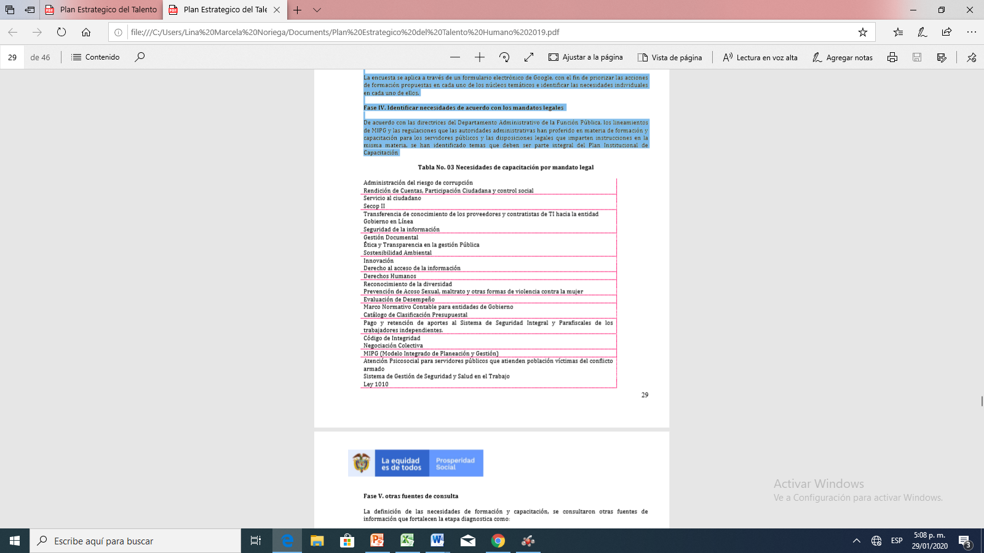
Fase V. otras fuentes de consulta.

La definición de las necesidades de formación y capacitación, se consultaron otras fuentes de información que fortalecen la etapa diagnostica como:

Planes de mejoramiento Individual – Evaluación del Desempeño Laboral Auditorías Internas y Externas – Oficina de Control Interno – Consulta a los jefes de dependencia y coordinadores de grupos internos de trabajo – Participación de la Comisión de Personal – Resultados evaluación percepción de la ejecución del PIC vigencia anteriores.

Fase VI. Identificar necesidades por ejes temáticos planteados en el Plan Nacional de Formación y Capacitación.

De acuerdo con el Plan Nacional de Formación y Capacitación para el Desarrollo y la Profesionalización del Servidor Público, la capacitación se debe orientar bajo el esquema de aprendizaje organizacional, el cual implica recolectar, organizar y priorizar información individual, de equipo, organizacional e interorganizacional, para generar habilidades, capacidades y conocimientos sustentados en los ejes temáticos definidos por el gobierno nacional como elementos centrales para la definición de las acciones de formación de los servidores públicos.

13. PLAN INSTITUCIONAL DE CAPACITACIÓN
El componente de capacitación de la gestión del Talento Humano en el Modelo Integrado de Planeación y Gestión tiene gran impacto en el desarrollo institucional ya que permite planificar e implementar programas de aprendizaje, de acuerdo a las necesidades individuales, grupales y organizacionales.

El Plan Institucional de Capacitación se encuentra dirigido a los servidores de carrera administrativa y de libre nombramiento y remoción de manera prioritaria, de acuerdo con la normativa vigente, a su vez también podrán participar de las acciones de formación que se implementen los servidores públicos vinculados en provisionalidad.

Basado en las orientaciones en materia de capacitación del Departamento Administrativo de la Función Pública (Circular 100-10 de 2014).

Objetivo General: Fortalecer las competencias, capacidades y habilidades de los servidores en el puesto de trabajo.

Objetivos Específicos:
- Desarrollar destrezas, habilidades, valores y capacidades en los servidores públicos de la Gobernación del Magdalena para propiciar la profesionalización del servidor público.
- Definir las acciones formación y capacitación que respondan a las necesidades personales, grupales e institucionales detectadas y contribuyan al cumplimiento de los objetivos de la Entidad.
- Promover el desarrollo integral de los servidores públicos de la Gobernación del Magdalena mediante la apropiación de conocimientos y el desarrollo de competencias que contribuyan al cumplimiento de la misión y visión institucional. Fomentar la creación, organización y transferencia del conocimiento, personal, grupal y organizacional.
- Integrar los servidores públicos a la cultura organizacional de la Gobernación del Magdalena, con acciones que permitan apropiar el funcionamiento de la Entidad.

Principios Rectores de la Capacitación (Artículo 6° - Decreto Ley 1567 de 1998)
Adicionales a los establecidos en el Decreto Ley 1567 de 1998, de acuerdo con el Plan Nacional de Formación y Capacitación que actualiza la política de capacitación, los siguientes principios rigen los procesos formativos de las entidades públicas:

Probidad e integridad del servidor público, bienestar y desarrollo de los servidores públicos productividad y trabajo en equipo, investigación, innovación y desarrollo, reconocimiento de la labor del servidor público.

14. PLAN DE SEGURIDAD Y SALUD EN EL TRABAJO

Un plan de trabajo es un instrumento de planificación, es decir un proceso de concertación que por su carácter dinámico, evoluciona y se adecua a un contexto, una etapa importante de la planificación es la etapa de diagnóstico que nos permite definir una problemática para cambiarla, transformarla o mejorarla.

El plan de trabajo como instrumento de planificación, ordena y sistematiza información de modo que pueda tenerse una visión del trabajo a realizar, así nos indica: objetivos, metas, actividades, responsables y cronograma.

La planificación del SGI es la respuesta a largo plazo de las directrices establecidas en las políticas de la calidad y a corto plazo de los objetivos fijados. Dentro del plan de trabajo de seguridad y salud en el trabajo de la Gobernación del Magdalena, se desarrollan actividades que permiten alcanzar el objetivo general del Sistema de Gestión de Seguridad y Salud en el Trabajo el cual hace parte del SGI.
14.1. OBJETIVO DEL PLAN DE TRABAJO.
Desarrollar una metodología para el diseño y desarrollo del Plan Anual de Trabajo que permita definir y realizar seguimiento a las tareas específicas del SG-SST.

14.2. OBJETIVOS DEL SISTEMA DE GESTIÓN DE SEGURIDAD Y SALUD EN EL TRABAJO SG-SST.
Prevenir lesiones o enfermedades laborales identificando los peligros, evaluando y valorando los factores de riesgo asociados a las actividades desarrolladas en la Gobernación del Magdalena.

(ARL, Control interno), inspecciones de seguridad, visitas ARL, comunicación de los servidores públicos relacionadas con SST y la autoevaluación del SGSTT entre otros.

La planificación debe aportar a:

El cumplimiento de la legislación nacional vigente en materia de riesgos laborales incluidos los estándares mínimos del Sistema de Garantía de Calidad del Sistema General de Riesgos Laborales que le apliquen en materia de seguridad y salud en el trabajo.
El fortalecimiento de cada uno de los componentes del SGSST:
- Política, Objetivos, Planificación, Aplicación, Evaluación Inicial (Autoevaluación), Auditorías y Mejora.
- El mejoramiento continuo de los resultados en seguridad y salud en el trabajo.
La planificación permite entre otros, lo siguiente:
- Definir las prioridades en materia de seguridad y salud en el trabajo de la Gobernación del Magdalena.
- Definir objetivos del Sistema de Gestión de la Seguridad y Salud en el Trabajo SGSST medibles y cuantificables, acorde con las prioridades definidas y alineados con la política de seguridad y salud en el trabajo definida.
- Establecer el plan de trabajo anual para alcanzar cada uno de los objetivos, en el que se especifiquen metas, actividades claras para su desarrollo, cronograma, responsables y recursos necesarios.
- Definir indicadores que permitan evaluar el Sistema de Gestión de la Seguridad y Salud en el Trabajo.
- Definir los recursos financieros, humanos, técnicos y de otra índole requeridos para la implementación del Sistema de Gestión de la Seguridad y Salud en el Trabajo.
- Establecer las actividades a desarrollar en cada uno de los centros a través del Plan Anual de Trabajo.
- Determinar las acciones a desarrollar para la adopción del SG-SST en la Entidad, e iniciar el proceso de divulgación e implementación de los documentos técnicos generados para la gestión de los factores de riesgo identificados.

14.2.3. Objetivo Plan anual de trabajo de SST.

Con el objetivo de dar cumplimiento a la legislación nacional vigente la Gobernación del Magdalena a través del área funcional de Bienestar, Salud y Seguridad en el Trabajo se encarga de diseñar e implementar las estrategias y actividades requeridas para el control, seguimiento y evaluación de los riesgos ocupacionales propios de la actividad económica de la Entidad, basándose en los hallazgos encontrados en procesos de revisión y auditorías.

15. PLAN DE BIENESTAR SOCIAL E INCENTIVOS.

El Plan de Bienestar se enmarca en la normatividad y lineamientos dados por el Departamento Administrativo de la Función Pública.

En lo relacionado con Bienestar Laboral, el Decreto Ley 1567 de 1998 regula el Sistema de Estímulos, los Programas de Bienestar Social y los Programas de Incentivos. Define los programas de Bienestar Social como: “Procesos permanentes orientados a crear, mantener y mejorar las condiciones que favorezcan el desarrollo integral del empleado, el mejoramiento de su nivel de vida y el de su familia; así mismo deben permitir elevar los niveles de satisfacción, eficacia, eficiencia, efectividad e identificación del empleado con el servicio de la entidad en la cual labora.” Por otra parte, el Artículo 2.2.10.1 del Decreto 1083 de 2015, establece que: “Las entidades deberán organizar programas de estímulos con el fin de motivar el desempeño eficaz y el compromiso de sus empleados. Los estímulos se implementarán a través de programas de bienestar social”. Y agrega el artículo 2.2.10.2, del citado Decreto, que: “Las entidades públicas, en coordinación con los organismos de seguridad y previsión social, podrán ofrecer a todos los empleados y sus familias los programas de protección y servicios sociales que se relacionan a continuación:
- Deportivos, recreativos y vacacionales.
- Artísticos y culturales.
- Promoción y prevención de la salud.

Capacitación informal en artes y artesanías u otras modalidades que conlleven la recreación y el bienestar del empleado y que puedan ser gestionadas en convenio con Cajas de Compensación u otros organismos que faciliten subsidios o ayudas económicas.
Promoción de programas de vivienda ofrecidos por el Fondo Nacional del Ahorro, los Fondos de Cesantías, las Cajas de Compensación Familiar u otras entidades que hagan sus veces, facilitando los trámites, la información pertinente y presentando ante dichos organismos las necesidades de vivienda de los empleados.
Así mismo, el artículo 2.2.10.6 señala que “Los programas de bienestar responderán a estudios técnicos que permitan, a partir de la identificación de necesidades y expectativas de los empleados, determinar actividades y grupos de beneficiarios bajo criterios de equidad, eficiencia, mayor cubrimiento institucional”, y en el artículo 2.2.10.7, se señalan los diferentes programas de bienestar de calidad de vida laboral, de conformidad con el artículo 24 del Decreto-Ley 1567 de 1998.

La Gobernación del Magdalena, dentro de su Plan Estratégico, en lo referente a la Oficina de Talento Humano, contempla la realización de un Plan de Bienestar que promueva las condiciones de la vida laboral y el desarrollo de nuestros servidores, lo que hace necesaria la construcción de un plan que este orientado a las necesidades del personal y a las necesidades institucionales.

Las actividades establecidas en el Plan de Bienestar son de aplicación para todos los servidores públicos de planta, del nivel directivo, asesor, profesional, técnico y asistencial y sus familias (de acuerdo con el artículo 20 y artículo 23 del Decreto-Ley 1567 de 1998, el Decreto 1227 de 2005 en el artículo 70 y el Decreto 1083 de 2015, artículo 2.2.10.2).

De conformidad con lo dispuesto en título 10, del parágrafo 2, del artículo 2.2.10.2 del Decreto 1083 de 2015, para efecto de los programas de bienestar se entiende por familia del servidor: i) el cónyuge o compañero(a) permanente; ii) los padres del empleado y, iii) los hijos menores de 18 años o discapacitados mayores que dependan económicamente de él.

16. INCENTIVOS
El reconocimiento pecuniario y no pecuniario que hace la entidad a los funcionarios que en su evaluación obtienen el nivel sobresaliente y a los equipos de trabajo que demuestren la elaboración de un proyecto en beneficio de la gestión de la Entidad.

Estímulo que se otorga una vez al año, y consiste en un apoyo económico para pago de matrícula de los servidores públicos que se postulen.

PARA QUE

Propiciando así una cultura de trabajo orientada a la calidad y productividad bajo un esquema de mayor compromiso con los objetivos de las entidades.

ALCANCE

Para otorgar los incentivos, el nivel de excelencia de los empleados se establecerá con base en la calificación definitiva resultante de la evaluación del desempeño laboral y el de los equipos de trabajo se determinará con base en la evaluación de los resultados del trabajo en equipo; de la calidad de este y de sus efectos en el mejoramiento del servicio; de la eficiencia con que se haya realizado su labor y de su funcionamiento como equipo de trabajo.

17. PLAN ANUAL DE VACANTES/PLAN DE PREVISIÓN DE RECURSOS HUMANOS.
De conformidad con lo establecido en el en el Literal b del Numeral 2 de artículo 15 y el artículo 17 de la Ley 909 de 2004, el Plan Anual de Vacantes y de Previsión de Recursos Humanos, son componentes de la planeación de los recursos humanos, tema liderado y consolidado por el Departamento Administrativo de la Función Pública –DAFP.

ANÁLISIS DE PLANTA ACTUAL.

La planta de personal aprobada mediante Decreto No. 0536 del 30 de Octubre de 2017, está conformada por un total de Trescientos Veintidós (322) empleos, distribuidos de la siguiente forma, según clasificación por tipo de vinculación y nivel jerárquico:
i. EMPLEOS PERMANENTES: 322

TOTAL PLANTA DEL DESPACHO: 93 Cargos
TOTAL PLANTA GLOBAL: 229 Cargos
TOTAL PLANTA: 322 Cargos

EMPLEOS TEMPORALES: 0
No existe Planta de Personal Temporal en este Ente Departamental.

Se tiene que la planta de personal se encuentra provista en un 90%. Debido a que en el Mes de Enero de 2020 se encuentran adelantando las acciones inherentes a la conformación del Gabinete Departamental por directriz del Despacho del Gobernador del Departamento del Magdalena.

ANÁLISIS MEDIDAS DE COBERTURA DE LAS NECESIDADES.

Este análisis se efectuó teniendo en consideración la planta de personal vigente aprobada para la vigencia 2020.

PROVISIÓN DE VACANTES DEFINITIVAS DE EMPLEOS DE CARRERA MEDIANTE CONCURSO DE MÉRITOS.

Para la vigencia 2020, se espera la provisión por mérito con listas de elegibles de Setenta y Nueve (79) vacantes correspondientes a los Sectores Central y Salud y de Ciento Once (111) vacantes correspondientes al Sector Educación, para un total de Trescientas (300) vacantes ofertadas en el proceso de selección adelantado por la Comisión Nacional del Servicio Civil en el marco de la Convocatoria No. 1303 de 2019 Territorial Boyacá, Cesar y Magdalena.

PROVISIÓN TRANSITORIA DE EMPLEOS VACANTES.

Los empleos que se encuentren en vacancia definitiva serán provistos en aplicación de las normas de carrera y excepcionalmente a través del nombramiento siempre y cuando no exista empleado con derechos de carrera administrativa que reúna la totalidad de los requisitos para ser encargado.

Para los empleos de Libre Nombramiento y Remoción que se encuentren en vacancia definitiva, serán provistos por discrecionalidad del Despacho del Gobernador del Departamento del Magdalena.

RACIONALIZACIÓN DE LA PLANTA.

Esta medida consistirá en llevar a cabo todas las acciones orientadas al aprovechamiento y redistribución del Talento Humano con el que actualmente cuenta la entidad, y contempla la realización de reubicaciones de empleos, traslados, asignación de funciones y demás medidas de movimiento de personal que permitan solventar las necesidades del servicio, de conformidad con lo señalado en el Decreto 648 de 2017; lo anterior sin perjuicio de la restricción que se tiene respecto a los empleos convocados a concurso en el marco de la Convocatoria No. 1303 de 2019 Territorial Boyacá, Cesar y Magdalena.

La provisión de las vacantes se realizará atendiendo las necesidades del servicio, y dando aplicación a la normatividad vigente que regule la materia. Así mismo, y con el fin de optimizar la prestación del servicio en las dependencias de la entidad, se realizan capacitaciones, reubicaciones funcionales y transferencia del Conocimiento, entre otros.

Es importante mencionar que adicional a las medidas internas tomadas por la Entidad, se ha considerado pertinente adelantar la actualización del estudio de cargas laborales, de acuerdo con las especificaciones contenidas en la guía para la medición de cargas de trabajo en las entidades públicas del Departamento Administrativo de la Función Pública.

El Plan de Previsión de la Entidad contempla las medidas externas supeditadas a las directrices que el gobierno nacional imparta frente a la austeridad del gasto.

Para la vigencia 2020, el costo total de la planta de personal, teniendo en cuenta el aumento aprobado por el Gobierno Nacional, estima un Costo Total Administración Central Departamental del Magdalena: $30.709.820.478 M/CTE.

18. CRONOGRAMA ACTIVIDADES VIGENCIA 2020
A continuación, se presenta la programación de actividades de SST, Capacitación, Bienestar Social e incentivos definidas para la vigencia 2020, las cuales están encaminadas al cumplimiento de cada temática evaluada por MIPG y la normatividad vigente, algunos temas específicos se podrá definir durante el desarrollo del plan a lo largo de la vigencia, de acuerdo a las necesidades de la Entidad y a los lineamientos de cada una de las entidades rectoras del eje temático. Anexo 1

(Original Firmado)
JORGE MIGUEL GUEVARA FRAGOZO
Secretario General
Jefe de Oficina de Talento Humano (E)

(Original Firmado)
Proyectó: LEONARDO PONCE GOMEZ
Profesional Especializado
Oficina de Talento Humano

Anexo 1
Producto | Actividad | Nombre Actividad | Se ejecuta Durante: - unico perido: actividad a ejecutarse durante un solo trimestre -varios periodos : actividad a ejecutarse durante mas de un trimestre |  |  | Meta Global ( meta total de la actividad) |  |  |  | Meta Global | Unidad de medida | Resultado esperado | Criterio de Medición | Peso de la Actividad | Frecuencia de Medición
Producto | Actividad | Nombre Actividad | Periodicidad | Fecha Inicio (dd:mm:aaaa) | Fecha Fin (dd:mm:aaaa) | Suma de las metas parciales |  |  |  |  |  |  |  | (Por producto) | Frecuencia de Medición
 |  |  |  |  |  | I Trim | II Trim | III Trim | IV Trim
Plan Estratégico de Talento Humano implementado (alcance vigencia 2020) | 1 | Formular el Plan Estratégico de Talento Humano de la Gobernacion del Magdalena | Trimestral | 1/01/2020 | 31/03/2020 | 100 |  |  |  | 100 | Porcentual | un Plan Estratégico de Talento Humano de la Gobernacion del Magdalena | Unidad | 5% | Trimestral
 | 2 | Adoptar el Plan Estratégico de Talento Humano de la Gobernacion del Magdalena | Trimestral | 1/01/2020 | 31/03/2020 | 100 |  |  |  | 100 | Porcentual | Un Plan Estratégico de Talento Humano adoptado por acta | Unidad | 15% | Trimestral
 | 3 | Ejecutar el Plan de incentivos institucionales vigencia 2020 de la Gobernacion del Magdalena . | Trimestral | 1/01/2020 | 31/03/2020 |  | 30 | 35 | 35 | 100 | Porcentual | un Plan de incentivos institucionales ejecutado. | Unidad | 15% | Trimestral
 | 4 | Formular el plan de prevision de Recursos Humanos vigencia 2020 de la Gobernacion del Magdalena . | Trimestral | 1/01/2020 | 31/03/2020 | 100 |  |  |  | 100 | Porcentual | Un plan de prevision de Recursos Humanos formulado. | Unidad | 10% | Trimestral
 | 5 | Formular el Plan anual de vacantes vigencia 2020 de la Gobernacion del Magdalena . | Trimestral | 1/01/2020 | 31/03/2020 | 100 |  |  |  | 100 | Porcentual | Un Plan anual de vacantes formulado | Unidad | 10% | Trimestral
 | 6 | Ejecutar el Plan Institucional de Capacitación - PIC 2020 de la Gobernacion del Magdalena . | Trimestral | 1/01/2020 | 31/03/2020 | 10 | 35 | 35 | 20 | 100 | Porcentual | Un Plan Institucional de Capacitación - PIC ejecutado | Porcentual | 15% | Trimestral
 | 7 | Ejecutar el Plan de Bienestar vigencia 2020 de la Gobernacion del Magdalena | Trimestral | 1/01/2020 | 31/03/2020 | 10 | 20 | 35 | 35 | 100 | Porcentual | un Plan de Bienestar vigencia ejecutado | Porcentual | 15% | Trimestral
 | 8 | Ejecutar el Plan de Seguridad y Salud en el Trabajo vigencia 2020 de la Gobernacion del Magdalena . | Trimestral | 1/01/2020 | 31/03/2020 | 10 | 20 | 35 | 35 | 100 | Porcentual | Un Plan de Seguridad y Salud en el Trabajo ejecutado | Porcentual | 15% | Trimestral

